Шайтан
Ольга Васильевна
Учитель иностранного языка МОУ « Средняя общеобразовательная школа №2 п. Пангоды»

« Для успеха не надо быть
умнее других, надо просто быть
на день быстрее большинства»
Лео Сциллард

Пояснительная записка

Изменения в России, происходящие в настоящее время, обусловили интернационализацию всех сторон жизни общества и человека.
Знание иностранного языка (и прежде всего – английского,- в силу его распространения) становится неотъемлимым элементом:
-гуманизации школьного образования;
-совершенствования профессиональной деятельности (а также
коммерческой и управленческой) в условиях резкого возрастания
объёма информации;
-использования новых информационных технологий;
-доступа к ценностям мировой культуры;
-межчеловеческого общения (при огромном росте туризма,
межгосударственных, конфессиональных и иных контактов).

Знание языка открывает новые дополнительные возможности для формирования и реализации профессиональных, творческих, коммуникационных и иных способностей учащихся. Овладение основами делового английского языка даёт учащимся возможность приобщения к одному из общепризнанных и наиболее распространённых средств межкультурного общения, важнейшему источнику информации о современном мире и происходящих в нём процессов, а также обогащения своего коммуникативного опыта, филологического кругозора, общей и речевой культуры.
Программа элективного курса « Деловой английский» и примерные разработки учебных занятий по реализации курса ориентированы не только на учебный стандарт по дисциплине « Иностранный язык» основного общего образования, но расширение и углубление знаний учащихся, их практическое применение.
В содержание уроков включены самые разнообразные сведения о тех сферах жизни британского общества, которые не освещались или освещались в недостаточной степени в учебной литературе. Страноведческие знания составляют содержательную основу курса. Сведения о культуре страны пронизывают каждый текст, высказывания, экспозиции к учебным заданиям и презентации уроков. Включение страноведческого материала позволяет завершить формирование у учащихся 9 классов представления о менталитете и культуре британского народа.
В основу данного курса положен коммуникативный подход к овладению всеми аспектами иноязычной культуры: познавательным, учебным, развивающим и воспитательным, а в нутрии учебного аспекта - всеми видами речевой деятельности: чтением, говорением, аудированием, письмом.
Структурирование учебного материала произведено по блочно-тематическому принципу. Кроме этого в основу программы и разработки уроков положены дидактические принципы:
- системности;
- личностной ориентации;
- индивидуализации;
- избыточности предлагаемой информации;
- культурологии.
Особенностью курса является его практическая направленность.

Цель курса: формирование, расширение и углубление содержательных знаний, позволяющих учащимся более эффективно участвовать в иноязычном общении, повышать осведомлённость в различных областях деятельности;
обеспечение выбора дальнейшего профиля обучения.

Задачи:
- формирование коммуникативной культуры и коммуникационных
умений;
- развитие общеязыковых, интеллектуальных и познавательных
способностей учащихся;
- воспитание положительного отношения к изучаемому языку, народу,
говорящему на этом языке, и его культуре.

Тип элективного курса: по овладению знаниями, новыми учебными стратегиями, осуществлению знакомства с возможными средами применения полученных знаний на практике.

Формы: лекция, семинар, игра, защита проектов как групповых так и индивидуальных.

Методы:
-проблемно-поисковый;
-частично-поисковый;
-творческого самочусивия;
-моделирование;
-практические.

Прогнозируемый результат:
-выработка навыков оформления деловой документации и овладение основами делового общения в типичных ситуациях.

Текущий контроль – оценка результатов деятельности и самой деятельности учащихся.
Итоговый контроль осуществляется через защиту проектов.

Требования к знаниям и умениям учащихся, изучивших элективный курс
Учащиеся должны:
-знать определения ведущих понятий курса;
- уметь вести беседу делового содержания на английском языке;
-уметь вести беседу с использованием речевых клише;
- знать и соблюдать правила речевого этикета;
- уметь работать с соответствующей справочной литературой;
- готовить резюме, оформлять деловые бумаги и писать письма установленного образца.

Содержание
Основы делового общения в устных и письменных формах в типичных ситуациях: знакомство, разговор по телефону, устройство на работу, деловая встреча, командировка, заказ билета и номера в гостинице, ресторан, магазин, обсуждение подписания контракта, коммерческая корреспонденция (письмо, факс, телекс, электронная почта).
Наиболее распространённые фразы и клише, используемые в системе делового общения и переписки. Структуры некоторых деловых бумаг:
Thank you so much.
It was nice of you.
I`m so grateful to you!
I`d like you to accept this gift as a small token of my apprecication.
How are you feeling today,…?
Could you ask ….to call me back, please?
Would you like to leave the message, please?
There is no cause for concern.
I have reserved a room by…
Does the praise of this room includes …..?
Can I have your customs declaration, please?
Would you please book me a call to……
Календарно-тематическое планирование элективного курса "Английский для делового общения"
№ | Кол.  часов | Тема занятия | Цели | Основные лексические  единицы | Форма занятия | Оборудование | Дата
1 | 1 | Визит зарубежного партнёра (встреча в аэропорту, знакомство) | Ознакомить с правилами поведения при первой встрече. Культура общения. Развитие аудитивных навыков. Практиковать в диалогической и монологической речи. | "Good morning!"(«Доброе утро» — до 12: 00),  "Good afternoon!" («Добрый день» — с 12:00 до 17:00) и  "Good evening!" («Добрый вечер» — до 20:00). | Урок-практикум | Магнитофон, раздаточный материал в виде карточек с групповыми заданиями , тексты, как зрительная опора, кассета с диалогом, плакаты с надписями для пояснения нового материала
2 | 1 | Приветствия, благодарности, формы обращения и прощания | Ознакомить с наиболее распространёнными формами приветствия, благодарности, обращения и прощания. Аудирование и контроль аудитивных навыков. | "Not at all" («He стоит. Пожалуйста»),  "My pleasure", "Anytime", "You are welcome" («Пожалуйста» — амер.),  "Don't mention it" («He стоит»),  "That's nothing" («Пустяки»). | Урок-практикум | Магнитофон, раздаточный материал в виде карточек с групповыми заданиями , тексты, как зрительная опора, кассета с диалогом, плакаты с надписями для пояснения нового материала
3 | 1 | Прибытие в страну, таможенный и паспортный контроль | Ознакомить с возможными вопросами и вариантами ответа при прохождении паспортного контроля.  Научить заполнять таможенную декларацию. | Give me your pasport, please.  B. Here you are.  A. Thanks.  B. Not at all.  Where are you from? I'm from Russia. | Урок-игра | Магнитофон, раздаточный материал в виде карточек с индивидуальными заданиями , плакаты с надписями для пояснения нового материала
4 | 1 | Устройство на работу (анкета, сопроводительное письмо) | Ознакомить со структурой анкеты, сопроводительного письма, научить заполнять анкету. | Active diplomatic methodical  Attentive discipline realistic  Constructive energetic | Урок-практикум | Раздаточный материал в виде карточек с индивидуальными заданиями , тексты, как зрительная опора.
5 | 1 | Рекомендательное письмо, устройство на работу. | Ознакомить со структурой рекомендательного письма, письма благодарности, научить составлять письмо- благодарность и рекомендательное письмо.  Текущий контроль – проверить умение написать резюме | Еnergetic sincere  Cooperative extoroverted systematic  Creative independent tactful | Урок-лекция | Раздаточный материал в виде карточек с индивидуальными и групповыми заданими.
6 | 1 | Резюме | .  Ознакомить со структурой резюме европейского образца. Научить составлять резюме.  Текущий контроль – проверить умение заполнять анкету. | Рersonal Information  Objective  Work Experience Education Additional Skills References | Урок-лекция | Раздаточный материал в виде карточек с индивидуальными и групповыми заданими.
7 | 1 | Гостиничный сервис. | Ознакомить с особенностями гостиничного бизнеса в Англии и США, услуги в номерах, оплата телефонных переговоров, чаевые….  Особенности вызова экстренной помощи в США и в Англии. | Charming Town House  Boarding Houses,  Bed and Breakfast  Youth Hostels, Youth Holiday Centers, Country Guest Houses. | Урок-практикум | Раздаточный материал в виде карточек с индивидуальными и групповыми заданими.
8 | 1 | В командировке, заказ места в гостинице | Контроль чтения и понимания прочитанного.  Развитие диалогической речи.  Научить делать предварительный заказ гостиничного номера. | To cheack in…  To bring somebody to…  In the very heart of…  In whоse name..  Twing room  Single room | Урок-практикум | Магнитофон, раздаточный материал в виде карточек с групповыми заданиями , тексты, как зрительная опора, кассета с диалогом, плакаты с надписями для пояснения нового материала
9 | 1 | Структура делового письма | Ознакомить со структурой делового письма, и основными лексическими единицами, используемыми при написании делово письма. |  | Урок-лекция | Раздаточный материал в виде карточек с индивидуальными и групповыми заданими.
10 | 1 | Деловое письмо | Научить вести деловую переписку. |  | Урок-лекция | Магнитофон, раздаточный материал, компьютер, поектор, тексты, как зрительная опора, кассета с диалогом, плакаты с надписями для пояснения нового материала
  Could you possibly…
  I would be grateful if you could …
  I would like to receive
  Please could you send me…
11 | 1 | Общение по телефону. | Углубить умение использовать полученные знания для решения задач. Практическое овладение навыками отбора и анализа представленных вариантов. Развивать диалогическую и монологическую речь по теме урока. | Could you please repeat that more slowly?  Could you say that again, please?  Could you speak more slowly?  Sorry, I didn’t quite catch that/what you said about …..(neutral)  Sorry, I didn’t quite understand that/ what you said about | Урок-лекция | Компьютер, проектор, слайды, плакаты с надписями для пояснения нового материала,предметные и ситуативные картинки.
12 | 1 | Транспорт (виды транспорта, прокат автомобилей) | Ознакомить с основными видами транспорта и правилами поката автомобиля. Контроль правильности чтения и понимания прочитанного. | Trafalgar Square,  Light Railway, London Tube ,DLR, Single ones , Returns ones, Travelcards. | Урок - путешествие | Магнитофон, раздаточный материал в виде карточек с групповыми заданиями , тексты, как зрительная опора, компьютер, проектор, кассета с диалогом, плакаты с надписями для пояснения нового материала
13 | 1 | Электронная почта, основные сокращения. | Контроль чтения и понимания прочитанного. Ознакомить с основными правилами переписки по электронной почте. Научить составлять послания и с использованием принятых сокращений. |  | Урок-лекция | Магнитофон, компьютер, проектор, раздаточный материал в виде карточек с индивидуальными заданиями, плакаты с надписями для пояснения нового материала
  Thank you for your e-mail of (date)…
  Further to your last e-mail…
14 | 1 | Посещение ресторана | Ознакомить с правилами поведения за столом. Научить делать заказ в ресторане, отвечать на вопросы официанта. | I think you have charged me twice for the same thing. Could I have my bill, please? What would you like something to drink with your meal? What would you like for starters? Would you prefer tea or coffee? How would you like your eggs? | Урок-лекция | Плакаты с надписями для пояснения нового материала, предметные картиеки
15 | 1 | Заказ (подтверждение и отклонение заказов, виды компаний в Великобритании) | Ознакомить с основными видами компаний в Великобритании, научить оформлять и отклонять заказы. |  | Урок-лекция | Плакаты с надписями для пояснения нового материала
  Unfortunately …
  I am afraid that …
  I am sorry to inform you that
  We regret to inform you that…
16 | 1 | Защита творческих проектов | Проверить уровень и качество усвоения содержания курса, практических умений и навыков.
17 | 1 | Защита творческих проектов | Проверить уровень и качество усвоения содержания курса, практических умений и навыков.

Урок № 1

Тема Визит зарубежного партнера
( общие сведения о культуре поведения в Англии и Америке)

Цели урока: Формировать умения извлекать необходимую информацию из незнакомого текста, отрабатывать навыки правильного , осознаного чтения, развивать познавательные способности, любознательность, коммуникативность, воспитывать культуру поведения.
Оборудование: Магнитофон , кассета с записью песни, компьютер, кинопроектор, тексты для чтения, тетради, рисунки с изображением различных ситуаций, карточки с индивидуальными заданиями для учащихся.

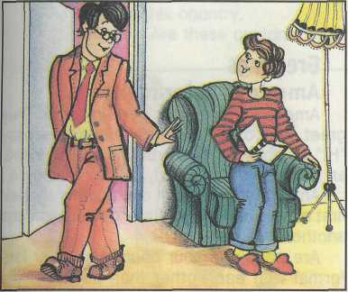
Ход урока
Организационный момент

-Teacher: Good morning dear friends. I am very glad to see you.
And today we shall talk about situations when we meеt a new person.
Because the theme of our lesson is: “ Manners in the USA and U.K.”
But before we start our lesson let’s listen to a song.
(Звучит песня “I`m glad to meet you.”)
-Teacher: As you know there are some rules for polite people all over the world and now let’s think what do we know about it. First of all look at the blackboard.
Today we are going to discus such рroblems as:

Manners and friendship in the USA and U.K.

Guard!

Greetings

Formal Goodbyes

- Teacher: And now tell me please, what do you know about it.

-Pupil 1 When meeting someone new, Americans and Englishmen usually have certain manners. They:
— Look them in the eye.
— Smile.
— Say "Hello. My name is/ I'm ... It's nice to meet you, ..." (Say their names.)
— Stand up when a grown-up enters the room.
— Say "How do you do?" if it is a stranger.

-Pupil 2 Men do not offer their hand to shake unless lady offer theirs. When they talk to grown-ups, use their titles: "Yes, Mrs. Brown." "No, Doctor White."
Do you know that the only formally correct way to address people in Great Britain is "Madam" and "Sir"?

-Pupil 3 Say: "Sorry" or "Excuse me", or "I beg your pardon", if you don't understand.

-Pupil 4 Some topics of conversation or things they might talk to a new friend about may include:
— What do you do?
— What are your hobbies, favorite things to do?

-Pupil 5 Do you play any sports?
— What are your favorite movies, books, songs, musical groups, etc.?

Teacher: And now , please be very attentive, because your task will be to listen to the text and then do some exercises.
( Дети прослушивают два небольших отрывка, контроль понимания производится через выполнение заданий по текстам)
Во время аудирования ситуативные картинки развешены на доске.

Guard!
— Don't interrupt your new friends, while they are talking. Wait for a pause in the conversation.
— Don't talk too loud or get too close to your new friend. Generally stay about one arm's length away.
— Don't say anything critical to a new friend. Instead focus on what you have in common or pay your new friend a compliment.
— Never ask the question "How old are you?"

Greetings
American Informality
Americans are often very informal. They greet each other informally. Usually they say "Hi" whether they are greeting a close friend, an older person, a child, or their employee.
Americans often call one another by their first names, even when they do not know one another well.

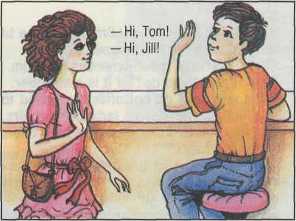
Formal Introductions
Usually American greetings are informal. People say "Hi" or "Hello". But sometimes people use formal introductions.

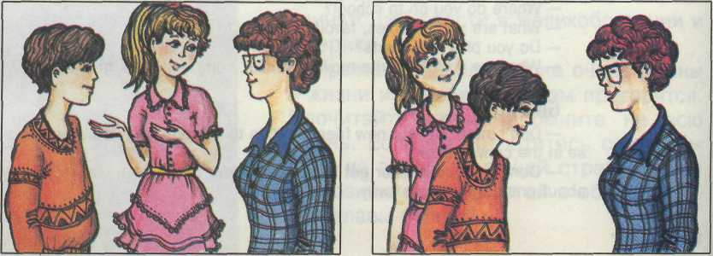
— Mrs. Bell, I'd like you to meet my brother Boris.
— How do you do, Boris.
— Pleased to meet you, Mrs. Bell.

Formal Goodbyes
When you are leaving after being introduced to a person for the first time, it is polite to say, "It was nice meeting you" or "It was a pleasure to meet you."
What do people in your country usually say in this situation?
Even though Americans are informal, there are still some polite customs in this country.

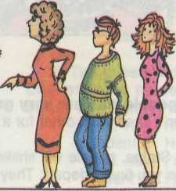




50 cm to 1 m 20 cm — friends can come within this space.
1 m 20 cm to 2 m 70 cm — all the other people that they meet usually come within this area.

- Teacher:
Write down as many facts from the text as you can. Exchange papers with a partner. Now look back to the text to see how much you have remembered.
( для проверки этого задания детям выдают печатный вариант текста)

- Teacher:
Are people in your country more or less formal with each other than people in the United States?
How do you think is it important to be formal with each other?
При ответе на вопросы учитель контролирует правильность построения предложения.

- Teacher: Americans and Englishmen don't like people to come too near to them.
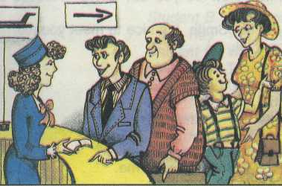
Many Northern Europeans and North Americans don't touch each other very much.
Most polite Americans wait quietly in lines (ticket lines, cafeteria lines, etc.)- They try not to touch the people in front of them or behind them, if possible. It is not polite to jump the queue. One of the rules in America is "Keep your hands to yourself."
- Teacher: Is this custom the same in our native country?
-Pupil Yes, this custom is the same in our country.

- Teacher: Some more polite customs
Read the text and then answer the questions.

Ученики читают текст по цепочке, переводят его и выполняют задания на карточках – отвечают на вопросы. При ответе на вопросы особое внимание обратить на порядок слов при построении ответа.

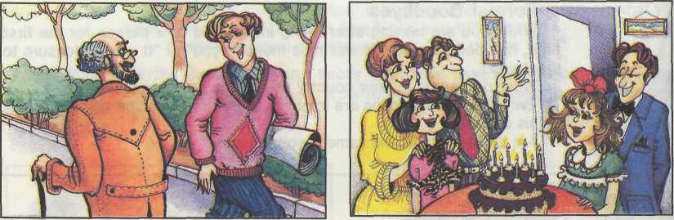

1) In America and Great Britain people who are very good friends don't shake hands. (Unless they haven't seen each other for a long time or one wants to congratulate the other.)
As a foreign visitor to Britain or the States, people will shake you by the hand when you are introduced and when you finally depart. They will probably not shake your hand at other times.

2) Most Americans smile a lot to be polite. However, they usually do not smile at strangers in crowded city streets, or on buses, or trains.

3) People in Great Britain or the United States hold the door open for any person following them. They also hold the door open for someone who is carrying packages.

4) It is polite for Americans and Englishmen to offer to share their food, if someone they know comes up to them while they are eating. (However, if they are eating a sandwich in a cafe, they cannot share the sandwich!)

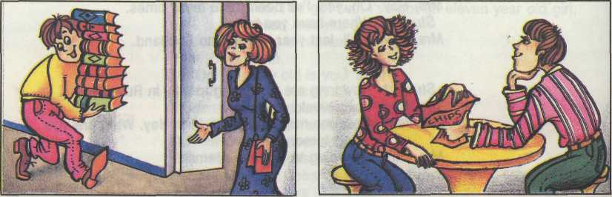

After you.
Thanks a lot.

Do people in your country shake hands?
Do people smile very often to be polite in your country?
Is this custom the same in your country?
Do men usually hold the door open for women?
Do you hold the door open for any person following you in the Subway?
When do people share food in your country?

Teacher: Your work well today. I`m proud of your. I hope our lesson was interesting for you.
See your next lesson. Bye-bye.

Урок №2
Тема : Визит зарубежного партнера
( встреча в аэропорту, знакомство, профессии, приветствия, благодарности, прощание, формы обращения).

Цели урока: Формировать навыки аудирования и извлечения необходимой информации из неизвестного текста, отрабатывать навыки употребления лексических единиц, отрабатывать навыки монологической и диалогической речи. Развивать любознательность, познавательные способности, коммуникативность. Воспитывать культуру поведения и культуру общения. Формировать личность, адаптированную к современным условиям.
Оборудование: Магнитофон, компьютер, кинопроектор, раздаточный материал в виде карточек с групповыми заданиями , тексты как зрительная опора, кассета с диалогом.

Оформление : Плакаты с надписями для пояснения нового материала.

Перед началом урока доску необходимо разделить на 6 частей :
- Приветствия (Greetings)
- Прощание (Saying Goodbye)
- Благодарности и ответы на них (Thanks and Possible Answers)
- Формы обращения (Forms of Address)
- Вопросы о профессии (должности) и имени человека
- Вопросы о месте работы и месте жительства человека
При объяснении материала карточки с фразами вывешиваются
на определённый части доски, что позволит ученикам не только услышать , но и увидеть соответствующие фразы (все выделенные фразы имеются на карточках)

ЛИНГВОСТРАНОВЕДЧЕСКИЙ КОММЕНТАРИЙ

Материал воспроизводится учителем при помощи учеников. Учитель начинает предложение, а учащиеся заканчивают на основании материала, изученного на предыдущем уроке. Так восстанавливается материал по темам: приветствия (Greetings), формы обращения (Forms of Address), прощание (Saying Goodbye), а темы: благодарность и ответ на них (Thanks and Possible Answers), вопросы о профессии (должности) и имени человека, вопросы о месте работы и месте жительства человека - объясняются учителем самостоятельно.
Teacher: Good morning children. I am very glad to see you.
And today we shall talk about
Вопросы :
Where are you from?
Where is he from? и.т.п.,
Вопросы:
What are you?,
What is he? и т.п.,

Forms of Address
Thanks and Possible Answers
Saying Goodbye

Greetings,
And today we shall talk about:

Greetings, Saying Goodbye, Thanks and Possible Answers, Forms of Address, an many other things.

1. Приветствия (Greetings)
-Teacher: В англоязычных странах наиболее «нейтральными» приветствиями, которые употребляются при обращении как к хорошо знакомым, так и к мало знакомым людям, являются:

-People 1:
Ответы на эти приветствия являются теми же самыми.
"Good morning!" («Доброе утро» — до 12: 00),
"Good afternoon!" («Добрый день» — с 12:00 до 17:00) и
"Good evening!" («Добрый вечер» — до 20:00).
Наиболее формальной фразой, используемой при представлении людей друг другу, является фраза:
"How do you do?".
Это приветствие предполагает такой же ответ. Часто употребляется фраза: "Pleased (или glad) to meet you. — So am I"
(«Рад познакомиться с Вами. — Я тоже»).
Часто используется также фраза:
"(It's) nice to meet you".
Наименее формальными приветствиями являются: "Hello!" («Здравствуй!») и "Hi!" («Привет!»), которые в Америке часто употребляются при обращении к незнакомым и едва знакомым людям. Спросить человека о том, как у него обстоят дела, можно следующим образом: "How are you?" или "How are you getting on?". Ответы на эти вопросы могут быть такими: "(I'm) all right. Thank you" («Хорошо. Благодарю Вас»), "(I'm) fine. Thanks" («Прекрасно. Спасибо»), "So-so" («Так себе»).

-People 2 Прощание (Saying Goodbye)
Самое нейтральное прощание: "Goodbye" («До свидания»). При прощании с хорошо знакомыми людьми можно говорить: "Вуе-Вуе" («Пока») и "So long" («Всего»). Часто при прощании также говорят: "See you later" («До скорого»), "See you tomorrow" («До завтра») и т. п.
-People 3. Благодарности и ответы на них (Thanks and Possible Answers)
Наиболее распространенными фразами, служащими для выражения благодарности, являются:
"Thank you very much" («Очень Вам благодарен»),
"Thank you" («Благодарю Вас») и
"Thanks" («Спасибо»).
Ответы на слова благодарности могут быть такими:
"Not at all" («He стоит. Пожалуйста»),
"My pleasure", "Anytime", "You are welcome" («Пожалуйста» — амер.),
"Don't mention it" («He стоит»),
"That's nothing" («Пустяки»).
Следует отметить, что русскому слову «пожалуйста» в английском языке соответствует несколько различных слов:
A. Give me the letter, please.
B. Here you are.
A. Thanks.
B. Not at all.
A. Дайте мне, пожалуйста, письмо.
B. Пожалуйста (вот возьмите).
A. Спасибо.
B. Пожалуйста (не стоит).
-People 4. Формы обращения (Forms of Address)
Обращение к
мужчине: Mister (Mr) Johnson, MrSage.
замужней женщине: Mistress (Mrs) Joseph, MrsGreen.
незамужней девушке: Miss Lee, Miss White.
человеку, имеющему ученую степень: (Doctor of Philosophy
-People 5. Вопросы о профессии (должности) и имени человека
Вопросы типа:
What are you?,
What is he? и т.п.,
начинающиеся с вопросительного слова What, относятся к профессии, должности либо социальному положению человека. Другие варианты вопросов подобного типа могут быть такими:
What does he do? He is a CEO of a large corporation.
What is your occupation?
I am a businessman.
What is Miss Jane profession? She's a secretary.
В отличие от вопросов с вопросительным словом What, вопросы, начинающиеся с вопросительного слова Who, относятся к имени (фамилии), степени родства и т. п.
Who is she? Who is he?
She is Mrs Baker. He is my brother. Вопрос подобного типа, обращенный ко второму лицу (Who are you?), звучит не совсем вежливо. Поэтому если в аэропорту, на вокзале или на приеме Вас хлопнет по плечу незнакомый Вам человек, вопрос о том, кто он, лучше задать в более вежливой форме:
I am sorry... Do I know you? Простите... Мы знакомы?
Вопрос об имени (фамилии) человека можно задать в более конкретной форме:
What is your name?
Русские слова «имя», «фамилия», «отчество» имеют в английском языке следующие эквиваленты:
имя — name, first name, given name;
фамилия — surname, family name, last name, second name;
отчество — middle name, patronymic.
-People 6. Вопросы о месте работы и месте жительства человека
Вопросы типа:
Where are you from?,
Where is he from? и т.п., начинающиеся с вопросительного слова Where, относятся к месту жительства человека (стране, городу, штату и т.д.) либо к месту его работы (компании, организации). Например:
Where are you from? I'm from Russia.
Where is she from? She's from Moscow.
Where is he from? He's from TST Systems.
Для того чтобы было более понятно, о чем идет речь, вопрос можно конкретизировать
What company are you from? I'm from Continental Equipment. What country (town, state) are you from? I'm from the USA.
Вопрос о месте работы человека лучше сформулировать следующим образом
What company do you work for? I'm with TST Systems.
(Для того, чтобы закрепить полученную информацию, ученикам предлагается аудирование со зрительной опорой)

Teacher: John Cartwright, a Sales Manager of one of the British companies, has just arrived in Vnukovo Airport from London. He is visiting a Russian company that wants to buy equipment produced by his company. We are presenting here some dialogs between him and the staff of the Russian company.

At the airport
— Excuse me... Are you Mr Cartwright?
— Yes.
— I'm Vladimir Ivanov, from TST Systems. How do you do?
— How do you do?
— Have I kept you waiting?
— Oh, no... the plane's just arrived. Thank you for coming to meet me.
— Not at all. Did you have a good trip?
— Yes, thank you. I was airsick a bit, but now I'm O.K.
— My car's just outside the airport. Shall my driver take your suitcase?
— Oh, yes... thank you.
— I'd like you to meet Mr Pospelov, our Director General.
— Glad to meet you, Mr Pospelov.
— So am I. Have you ever been to Moscow, Mr Cartwright?
— No, it's my first visit to Moscow.
— What are your first impressions of Moscow?
— I like Moscow, it's a very beautiful city and quite different from London.
— I hope you'll enjoy your visit, Mr Cartwright.
— I'm an engineer. But at Continental Equipment I work as a Sales Manager. Here's my card.
— Let's get down to business, Mr Cartwright. We're extending our business and want to buy equipment for producing in Ukraine some goods we are importing now from western countries. We know some companies, like yours, that produce the sort of equipment we need. Your company provides advanced technology and efficient service, which small companies can't provide. That's why we are interested in your equipment.
— Yes. I see. You'll be pleased to find out that service life of our equipment was considerably extended, moreover, we reduced its price.
— Would you mind speaking a bit slower, Mr Cartwright? I'm not very good at English.
— Sure. I said we had improved the performance of our equipment.
— It's very interesting. But first of all I would like to know if it's possible to adapt your equipment to our needs.
— To answer your question, Mr Pospelov, I have to visit your factory and study your requirements.
— I'll show you our factory tomorrow.
— What time?
— Let me see... I have an appointment with my lawyer at 9 a.m. How about 10?
— That's fine.
— Now we are seeking a Commercial Director for this project so in the future you'll have to deal with him. If we decide to buy your equipment, he'll visit your company and you'll discuss with him the main principles of the contract in detail.
— Fine. I've got some advertising materials so you'll be able to study the main characteristics of our equipment yourself.
— Thank you, Mr Cartwright. Our driver is at your disposal during your visit. His name is Oleg.
— Thank you very much, Mr Pospelov.
— Well. That's all... our driver's waiting for you. He'll take you to your hotel. You need a rest.
-Goodbye, Mr Pospelov.
-Goodbye, Mr Cartwright. See you tomorrow.
(после прослушивания текста учащиеся на розданных листах выбирают и подчёркивают приветствия, прощания, благодарности и ответы на них, формы обращений, вопросы о профессиях, вопросы о месте работы и о месте жительства . Контроль производится при помощи опроса. Необходимо назвать все выражения по предложенным темам.

Teacher: Let`s read and translate the text.
(Ученикам предлагается прочитать и перевести текст, обращая особое внимание на подчёркнутые слова и выражения. Дети читают текст по цепочке, что даёт возможность включить в работу всех детей без исключения.)
Teacher:And now let`s devide into two groups. Each group will have it`s own task
(Класс делится на две подгруппы и каждой подгруппе предлагается конкретное задание).
Группа №1
Представьте, что Вы встречаете представителя английской компании. В аэропорту Вы увидели мужчину, внешний вид которого соответствует описанию того человека, которого Вы должны встретить. Выполните следующие действия:
а) обратитесь к нему на английском языке и узнайте, тот ли это человек, который Вам нужен;
б) представьте себя (назовите свое имя и фамилию, а также компанию, которую Вы представляете);
в) извинитесь за свое опоздание;
г) спросите, как он долетел;
д) предложите ему пройти к Вашей машине;
е) спросите его, не помочь ли ему донести его чемодан;
ж) представьте себе, что этот человек оказался не тем человеком, который Вам нужен. Попросите у этого человека прощение за беспокойство.
Группа №2
Представьте, что к Вам на прдприятие приехал представитель иностранной фирмы. Выполните следующие действия:
а) представьтесь сами и представьте ему сотрудников Вашей
компании с использованием следующих выражений:
Let me introduce myself. I am ....
Let me introduce my staff to you. This is ... . He (she) is ... .
I'd like you to meet... . He (she) is ... .
May I introduce ... to you. He (she) is ... .
б) спросите у него, какую компанию он представляет, какая у него должность, из какого города он приехал;
в) спросите у него, не хотел бы он чего-нибудь выпить; предложите ему сигарету, чашку кофе, чая, сока и т. п.;
г) назначьте ему встречу на завтра и попрощайтесь с ним.

Для выполнения этих заданий детям необходимо 3-5 мин.
По истечению предоставленного времени каждая группа представляет полученные диалоги.
Teacher: You work very good. I hope that next task will be very easy for you. Answer my questions.
How do you do?
Glad to meet you.
Good afternoon!
Good morning!
Goodbye!
Hi!
How are you getting on?
How are you?
Would you like a cup of coffee?
Thank you very much.
Teacher: У Вас назначена деловая встреча с представителем иностранной компании. Как Вы будете его приветствовать, если встреча назначена на:
а) 9 a.m.;
б) 7 p.m.;
в) 4.30 p.m.;
г) 10.15 a.m.
Teacher: Your homework will be to make the dialog and act it out with your partner.
Our lesson is over, Bye-bye .

Урок №4;5.

Тема: Рекомендательные письма. Устройство на работу.

Цели урока: Ознакомить детей с необходимостью иметь рекомендательные письма при устройстве на работу. Формировать у учащихся умения извлекать необходимую информацию из прочитанного текста, отрабатывать навыки заполнения резюме. Развивать любознательность, коммуникативность, мыслительную деятельность и творческие способности.

Оборудование: Компьютер, кинопроектор, тексты для чтения, заявления для приёма на работу.

Ход урока

1.Организационный момент. Good morning dear friends. I propose you to look at the bleacboard. The theam of our lesson today will be Reference letters. And now some interesting information about Reference letters.
- Pupil 1 Наличие рекомендательных писем (Reference Letters) предоставляет вам большие преимущества при поиске работы.
Во-первых, вы знаете, какое мнение о вас составили ваши коллеги и руководители.
Во-вторых, потенциальному работодателю будет удобнее прочитать рекомендательное письмо вместо того, чтобы лично связываться и лишний раз беспокоить одного из ваших поручителей. Всегда есть риск, что вашему поручителю просто не смогут дозвониться, либо полученная информация не удовлетворит работодателя. В этом случае вы можете лишиться возможности получить работу в данной компании.
Если вы уволены в связи с сокращением производства или какими-то экономическими проблемами предприятия, то получить рекомендательное письмо крайне необходимо. В нем должны быть объяснены причины увольнения и отсутствие претензий к вашей работе.
- Pupil 2 К кому обратиться за рекомендательным письмом?
За рекомендательным письмом лучше обратиться к своему непосредственному начальнику либо к партнеру. Вы можете также попросить о рекомендательном письме:
- вице – президента компании;
- директора;
- руководителя отдела;
- сотрудника;
- клиента.
Если опыт работы небогат, можно обратиться за рекомендательным письмом к хорошо знающему вас человеку. Вы произведете более благоприятное впечатление, если вашим поручителем выступит представитель уважаемой профессии или человек, занимающий солидную должность:
- профессор;
- преподаватель ВУЗа;
- руководитель предприятия.
Teahcer : Составление рекомендательного письма
Составить отличное рекомендательное письмо(letter of reference), выдержанное в нужном стиле, может быть не очень просто. Вы можете облегчить вашему поручителю эту задачу, если сами предложите ему пример рекомендательного письма. В этом случае вы сможете предопределить содержание документа в желаемом направлении. Неудачное рекомендательное письмо не только не повысит ваши шансы, но может полностью испортить общее впечатление и лишить вас возможности получить желаемую должность.
Рекомендательное письмо состоит из следующих трех частей:
1. Рекомендательное письмо начинается с указания точного названия адреса и контактного телефона компании, представитель которой выступает в качестве поручителя.
2. В 1 абзаце поручитель объясняет, как давно он работает с вами. Кратко характеризует вид вашей деятельности и основные обязанности. Здесь же можно в нескольких словах рассказать о самой компании.
3. В следующем параграфе нужно дать более детальное описание вашего профессионального роста за весь период работы в организации, перечислить основные достижения, подчеркнуть самые важные на взгляд поручителя положительные качества. Впечатление поручителя от совместной деятельности.
4. Подводя итог выше сказанному, нужно описать личные качества и основные черты характера человека. Выскажите мнение о том, в какой должности и с какими обязанностями он может принести максимальную пользу компании.
Teacher: And now take your paper and lat`s read text sentens by sentens and translate it.
Пример рекомендательного письма
(Company)
(Adress) address
Date
To Whom it May Concern,
I am writing this reference letter on behalf of Michael Grishin. I have been Michael's supervisor for four years in Company. In just those four short years, I have watched him rapidly advance from an entry-level position to a Senior Technical Support Representative. I have never hesitated to recommend him for promotion when his time came.
Michael derives satisfaction from helping our customers and field engineers troubleshoot technical problems. Many of those who have received help from Michael specifically ask for him when they again contact tech support, and for good reason: He is professional, courteous and quick to help. I often see Michael in our lab before or after work hours, replicating technical problems. Additionally, Michael does not abandon his customers when the whistle blows. He sticks at it even after hours, until he resolves his customers' problems.
Michael is a team player who is always willing to share the knowledge. For example, thanks to Michael's willingness to share the trouble-ticket notes he so meticulously recorded and compiled, our Technical Publications Department was able to craft "symptom-fix," step-by-step, online troubleshooting guides for our field engineers. Consequently, we have seen an increase in customer satisfaction, a reduction in tech-support calls, and a significant savings on the department's bottom line.
I have nothing but good things to say about Michael and I would strongly recommend him for any endeavour he chooses. Please do not hesitate to contact me if you would like to hear more good things about Michael.
Yours faithfully,
[Signature]
Andrey Roshin
Supervisor, Technical Support
Ext. 111, andrey@acme.com
Teacer: On your desk you can see some sheerts of paper. Here you can see a job application.And our task will be to finish this job application. Under this text you can find some words and word expressions. Write the missing words in the correct places ( a-f ) in the letter.

Job application
26 Farleigh Road
Lanchester
LA4 6 KR
Lanchester Fish
15 Collings Lane
Lanchester
LA5 8 RU

20 November 2006
Dear Sir or Madam,
1 I am writing (a)------------- your advertisement for a payroll controller for Lanchester Fish in the Wessex Gazette of 19 November 2006 .

2. I am (b)-------------- a payroll assistant at Lanchester Tennis Club. I joined them when I left school. ( Please see attached CV)

3. (c)----------- you say you are looking for someone who can work on his or her own initiative and develop payroll system. During the recent unfortunate illness of the payroll controller at the Tennis Club , I have heard to both run the department by myself and develop new systems.

4. You also mention in the job advertisement that a high degree of computer literacy (d)----------------. Computers are my hobby and of course I use them at work at the Tennis Club. I know all the major programs on PCs and Macs and have carried out repairs to the computer system at the Tennis Club when necessary /

5. I am (e) --------------- my CV with this letter.

6. I would be very happy (f)-------------- if selected.
Your faithfully,
D. Rogers
David Rogers

In your advertisement enclosing to attend for interview
Is required at present in reply to

Teacer: Look at the paragraph summaries ( a- f ) below.
Much each summary with the correct paragraph number ( 1-6 )

a David Rogers says how his job fits the job advertisement 1----------
b David Rogers says how his job fits the job advertisement 2----------
c Where David Rogers saw the advertisement 3----------
d David Rogers wants to come to a job interview 4----------
e What David Rogers`s job is now 5----------
f David Rogers`s CV is with the letter 6----------

Teacer: Your work wery good today. Our lesson was very difficult but to my mind it very interesting too. And now some words about your homework. Your task will be to find words which describe you as a worker
А) Вас самих б) Секретаря в) Бухгалтера г) Торгового агента д)Директора
Active diplomatic methodical
Attentive discipline realistic
Constructive energetic sincere
Cooperative extoroverted systematic
Creative independent tactful

(Домашнее задание на карточках)

Урок № 6
Урок - лекция
Тема: Составление резюме.
Цели урока: Основываясь на правилах заполнения резюме, научиться свободно состатлять резюме европейского уровня. Выработать практические навыки заполнения резюме. Воспитывать самостоятельность, активность. Развивать познавательный интерес и мыслительную деятельность.
Оборудование : Компьютер, кинопроектор, образцы резюме, памятка « Как заполнить резюме», схема стандартной формы резюме европейского уровня.

Ход урока
Teahcer: Good morning children. I am very glad to see you.And today we shall talk about Resume, в Европе - CV (Curriculum Vitae).
Резюме- Так называется письменная сводка ваших личных образовательных и профессиональных данных. Оно как бы письменно представляет "товар", предлагаемый будущему работодателю. Резюме должно быть подробным, но кратким
( обычно не привышает одной страницы) и иметь "товарный вид"

Форма резюме на английском
Составление удачного резюме на английском языке часто является одной из самых сложных задач при поиске работы за границей или в западной компании. Резюме должно отвечать всем необходимым требованиям, но при этом выгодно отличать вас от других претендентов на данную должность. Вам придется подвести итог своему жизненному опыту на 1-2 страницах, осветив при этом свои наиболее выдающиеся достижения. Обычно, работодатель не читает полностью каждое резюме, поэтому необходимо сразу заинтересовать его самой важной информацией.
В США резюме принято называть Resume, в Европе - CV (Curriculum Vitae).
Teacher: Look at the blackboard
Стандартная форма резюме европейского уровня включает в себя 6 основных частей:
Цель (Objective)

Рекомендации (References)

Личная информация (Personal Information)

Опыт работы (Work Experience) если есть
е

Образование (Education)

Специальные навыки (Additional Skills)

- Личная информация (Personal Information)
- Цель (Objective)
- Опыт работы (Work Experience) если есть.
- Образование (Education)
- Специальные навыки (Additional Skills)
- Рекомендации (References)

Основные моменты, которые должны быть учтены при составлении резюме:
1.Во-первых, весь опыт работы, оплачиваемый и неоплачиваемый, с полной занятостью и по совместительству, все виды деятельности, которые входили когда-либо в ваши обязанности.
2. Ваше образование: получение ученых степеней, дипломов об окончании различных учебных заведений, свидетельств об кратковременном обучении.
3. Какая-либо дополнительная деятельность: членство в различных организациях, служба в армии и т.д.
4. Выберите из предыдущих пунктов факты, наиболее, по вашему мнению, важные, в будущей работе, именно они и составят основу вашего резюме.
5. Резюме следует начать с личной информации (Personal Information). Напишите полностью свое имя, укажите адрес, телефон, электронный адрес.
6. Следующим пунктом является цель вашего устройства на данную должность (Objective). В нескольких словах опишите работу, которой вы хотите заняться и причины, по которым вы считаете свою кандидатуру подходящей для нее. Представьте ваши самые важные достижения в данной области. Рекламируя себя с наилучшей стороны, показывая, в чем именно вы преуспели, вы будете выгодно отличаться от других претендентов на данную должность, просто перечисляющих свои способности. Рассказывая о себе, используйте больше прилагательных, это сделает текст более ярким и иллюстративным, вот краткий перечень наиболее употребляемых слов:
- directed, led managed, supervised;
- achieved, delivered, drove, generated, grew, increased, initiated, instituted and launched;
- cut, decreased, reduced, slashed;
- accelerated, created, developed, established, implemented, instituted, performed, pioneered, planned, produced, re-engineered, restructured, saved and transformed.
Избегайте таких клише, как:
Dynamic,
people-oriented
results-oriented
self-motivated
hands-on leader
visionary
- После этого перейдите к описанию опыта работы (Work Experience). Начать нужно с вашего последнего места работы. Необходимо дать название компании, род ее деятельности, вашу должность. Рассказывая о вашем предыдущем опыте, не стесняйтесь упомянуть о своих достижениях. Перечисляйте места своей предыдущей работы в обратном хронологическом порядке, начиная с последнего.
8. Распространенной ошибкой является построение резюме по “функциональному” принципу, разделяя весь опыт работы на группы в зависимости от рода деятельности. Это может стать настоящим провалом для претендента на работу, так как работодатель может и не прочитать его резюме. Не указывайте причин смены работы, это может выглядеть как оправдание или указать на ваши возможные недостатки. В пункте, посвященном вашему образованию (Education) опишите когда, какое учебное заведение вы окончили, какую получили специальность. Не забудьте перечислить все дополнительные квалификации, стажировки, относящиеся к той должности, которую вы хотели бы получить.
9. Дополнительная информация, такая, как уровень владения иностранными языками, умение работать с компьютером, наличие водительских прав и тому подобная, должна быть перечислена в пункте: специальные навыки (Additional Skills), если она имеет отношение к вашим обязанностям в новой должности.
10. Обычно резюме заканчивается пунктом рекомендации (References), в котором нужно назвать несколько людей с предыдущей работы (желательно непосредственных начальников) с указанием должности, названием организации, контактным телефоном, электронным адресом, которые могли бы за вас поручиться. Выпускники вузов, не имеющие опыта работы, могут назвать в качестве поручителя декана, заведующего кафедрой.
11. Последний пункт можно заменить фразой “ REFERENCES Available upon request.”
12. Объем резюме молодого специалиста не должен превышать 1 страницы, если же у вас за плечами большой стаж работы, информацию о себе нужно разместить не более чем на двух страницах.
13. Сделайте ваш документ удобным для чтения. Сформировав общий план резюме, убедитесь, что в нем есть достаточно чистого пространства. Верхнее и нижнее поля должны быть не менее 1.5 сантиметров высотой, а боковые поля не менее 2. Между отдельными частями резюме оставляйте пробелы. Жирным шрифтом выделяйте названия пунктов, а также названия компаний и имена. Если ваше резюме будет составлено неаккуратно и будет неудобно для чтения, не многие захотят с ним ознакомиться. Не подчеркивайте слова и не используйте курсив для придания выразительности. Такие уловки скорее снизят общее впечатление от прочитанного.
14. Не применяйте редкие шрифты для привлечения внимания читателя. Оригинальный шрифт не приветствуется в деловой документации, по одной этой причине его могут и не прочитать. Для полной уверенности используйте такие стандартные шрифты, как Arial, Garamond, Helvetica, Tahoma or Times Roman. Не начинайте каждое предложение одинаковыми фразами и не вводите личные местоимения. Чтобы сделать текст более выразительным, используйте разнообразную лексику.
15. Пишите резюме конкретно для определенной вакансии.
Цель написания резюме - получить конкретную должность в определенной компании. Поэтому рассказывать следует о том, что будет важно на новом месте работы. Пропускайте то, что не представляет большого значения. Чем меньше вы будете упоминать незначительные факты, тем большее значение приобретет самое главное.
Если вы посылаете резюме в различные компании, пишите отдельные резюме для каждого конкретного места.
Teacher: And now take your texts and let`s read and discuss this document
(При чтени особое внимание учитель обращает на соответствие написанного резюме с правилами, приведёнными выше.)
Пример резюме, составленного на определенное объявление о вакансии.
(это задание раздаётся каждому ученику индивидуально)
Объявление о вакансии
Large European pharmaceutical company seeks for Clinical Research Associate
The ideal candidate should have:
Medical or pharmaceutical degree;
At least 1 year experience as researcher;
Fluent English;
Advanced computer skills;
Goodwill to learn and work hard;
References on request.
We offer:
Competitive package;
Trainings.
Kindly send your CV to attention Recruitment manager fax 916 20 35
Резюме

DR. ALEXANDR IVANOVICH CHUTRENOV
Ul. Finnskaya, 31/2-34
Moscow, RUSSIA
Tel: +7 (095) 874 2854
Email: a.chutrenov@moskdat.ru

OBJECTIVE | Clinical Research Associate  Having completed many years in my specialist field of treatment of leukaemia, I have decided that the time is right for a change in area of specialisation. Completing my Ph.D. was one of the most exciting and challenging periods of my life and I want to experience such a steep learning curve again in another medical field. The position of Research Associate would therefore be very suitable for me as I have many years’ experience at prestigious medical institutes and have studied in Russia, Germany and in the United States. My level of language is therefore exceptional, and my communication skills have been thoroughly tested. I am looking to broaden my knowledge of medicine, to which I have devoted my life and feel that I would be a particularly suitable candidate for the position.

PERSONAL DETAILS
Date of Birth: 12 April 1969
Marital Status: Married
EDUCATION
1993-1996: | New York University of Medicine  -Major field of studies:  -Research into Pharmaceuticals of Treatment of Leukaemia
1987-1993: | Moscow State University (MGU)  -Major field of studies:  -Medicine and Pharmaceutical Research  -Qualification: Doctor of Pharmaceuticals (PhD)

WORK EXPERIENCE
August 2002–present: | Pharmaceutical Researcher at Pfizer, UK  - Research into the effective treatment of leukaemia  - Focusing on the reduction of treatment side-effects  - Organising personal funding of research and funding of departmental research  - Organising pharmaceutical testing  - Liaising with other research departments  - Organising interns and student work experience
Oct 1996–June 2002 | Research Assistant, Pfizer, Germany  - Research into alternative therapies of renal cancer and leukaemia  - Organising departmental funding
Sept 1993–June 1995 | Research Assistant, New York, USA  - Research into alternative therapies for cancer patients
ADDITIONAL SKILLS

Languages: | -English – Advanced Level / Cambridge Proficiency  -German – Advanced Level
Computer skills: | -Experienced with MS Word, Excel, Internet Explorer and Outlook Express, TurboCad, many analytic programs.
Driving Licence: | -Driving Licence Category A  -Qualified and highly-professional; highly-motivated; enthusiastic; good communication skills; eager to experience and learn new skills.

Teacer: You work very good today. Our lesson was very interesting and useful. Your marks will be good and exelent. And now let`s talk about your homework.

Сотавьте резюме согдасно следующим рубрикам:

Objective

Qualification

Education

Language

Work history

Personal

Урок №7;8.
Тема: Гостиницы
Цели урока: Формировать у учащихся знания об особенностях гостиничного бизнеса. Формировать умения извлекать необходимую информацию из незнакомого текста, отрабатывать навыки правильного, осознанного чтения, развивать познавательные способности, любознательность, коммуникативность, воспитывать культуру поведения.
Воспитывать самостоятельность,настойчивость, активность.

Ход урока

Организационный момент
Teahcer : Good morning children. I am very glad to see you.
And today we shall talk about some interesting things. But now I propose you to guess the theam of our lesson. I think this song will help you.
( Звучит песня " Hotel California")
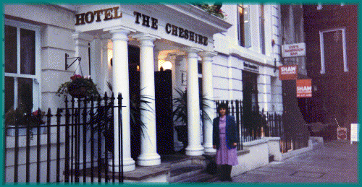

Teahcer : And now who can tell me the theam of our lesson?
-Pupil 1 – Hotels.
Teahcer : That`s right and let`s begine our lesson with some interesting and useful information. Please, look at the bleckboarde.
(на доску при помощи проектора выводятся схема основных категорий гостиниц в Англии, и учащиеся рассказывают о каждой категории)

Hotels

Charming Town House

Boarding Houses,
Bed and Breakfast

Youth Hostels, Youth Holiday Centers, Country Guest Houses.
- Pupil 2 Гостницы в англии можно условно разделить на несколько категорий. Наиболее дорогими являются категории ЛЮКС - проживание в которых по карману лишь арабским шейхам и миллионерам. Следующими за ними идут гостиницы категории Charming Town House сочетающие довольно невысокие цены и хорошее обслуживание. Следующая категория – это достаточно большие гостиницы, расположенные главным образом в районе вокзалов.К четвёртой категории можно отнести пансионаты Boarding Houses, Bed and Breakfast (обычно под вывеской В&В — дословно переводится: постель и завтрак), а также небольшие сельские гостиницы (inns). Наиболее дешевый вариант проживания — молодежные общежития: Youth Hostels, Youth Holiday Centers, Country Guest Houses. К плате за проживание в английских гостиницах добавляется НДС (VAT — Value Added Tax), составляющий 17,5%. В стоимость проживания в гостиницах в Англии также часто включается стоимость завтрака. Встречаются два его варианта: скромный continental breakfast (чай или кофе и булочка с маслом или джемом) и основательный English breakfast (starter — кукурузные или овсяные хлопья (flakes) с молоком, сок и т. п. плюс main course — яичница с салом и ветчиной, помидорами, белым хлебом и т. п.). В США и Канаде цены на проживание в гостиницах несколько выше, чем в Англии. Крупные гостиницы находятся чаще всего в центре города. Кроме местных гостиниц имеется также ряд компаний с общенациональной сетью гостиниц и ресторанов (Hilton, Sheraton и т. п.). Плата за проживание более высокая в крупных городах типа Нью-Йорка, Чикаго и т. п. Многие отели предоставляют скидки для командированных (бизнес-тариф). При наличии автомобиля значительно дешевле останавливаться в мотелях (motels). В гостиницах и мотелях рестораны встречаются редко, поэтому стоимость завтрака в стоимость проживания обычно не включается.
В Англии чаевые (tip), как правило, включаются в счет в гостиницах и ряде ресторанов (графа — Service Charge). В Северной Америке чаевые в счет обычно не включаются. Если чаевые в счет не включены, то и в Англии, и в Америке следует давать «на чай» около 10-15 % от суммы счета. В пабах (pubs) чаевые давать не принято.
- Pupil 2 Напряжение сети
Напряжение в электросети в США 110 вольт. Приборы, рассчитанные на напряжение 220 вольт, можно использовать только через трансформатор. Трансформатор можно приобрести в любом специальном магазине электроприборов.

Оплата различных УСЛУГ
Плата за номер — это только оплата самого номера. Есть ещё дополнительные счета за телефонные разговоры, ресторанные услуги, услуги по обслуживанию в номере, а также различные услуги, которыми Вы можете воспользоваться. Ваши командировочные, предусмотрены для оплаты подобных затрат. Вы должны оплатить эти расходы при выписке из гостиницы, программа не оплачивает дополнительние услуги.
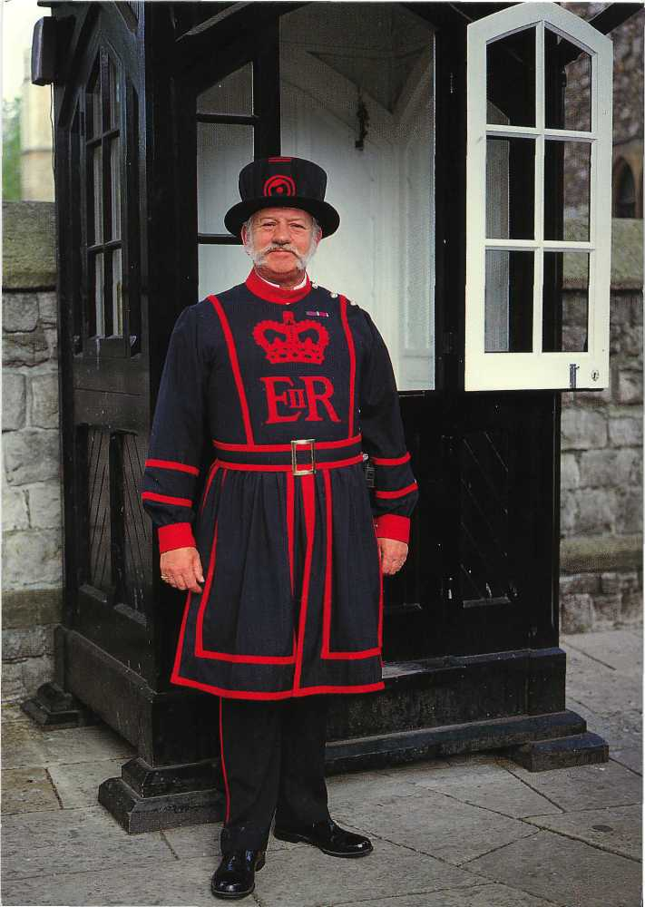
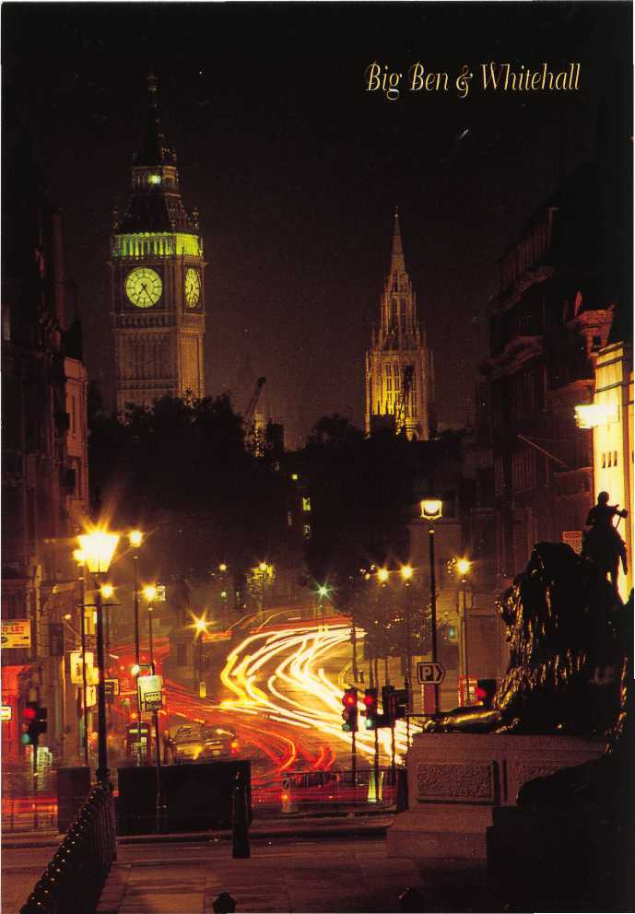
Телефонные переговоры
Оплата номера не включает оплату телефонных разговоров. Когда Вы будете выезжать из гостиницы, Вас попросят оплатить все ваши телефонные переговоры. Стоимость местных звонков - от 75 центов до 1 доллара, международные звонки оплачиваются из расчета 3 доллара за минуту и более.

Оплата телевидения
Все гостиницы имеют штатные и бесплатные программы. Платные телевизионные программы стоят от 7-10 долларов и выше. За просмотр каждой платной программы Вам предъявят счет.
Мини-бары
Сотрудники гостиницы ежедневно проверяют набор содержимого в мини-барах и записывают использованные продукты и напитки на счет проживающего. Стоимость содержимого в мини-барах по крайней мере в два-три раза дороже, чем в ресторанах или в магазинах.

- Pupil 3 Услуги в номерах
Каждый раз, когда Вы заказываете что-нибудь в номер, с Вас берется плата за сервис. Оплата подобных услуг в два-три раза дороже, чем в ресторанах или барах. Перечень услуг, оказываемых в номере, имеется в каждом номере гостиницы.

Чаевые
Величина чаевых различна в каждом штате. Как правило, принято давать 1-2 доллара за доставку багажа в номер и вынос его при отъезде. Чаевые принято давать каждый раз при оказании услуг. В ресторанах или кафе чаевые оставляют после расчета за еду в размере 15-20% от счета вашего заказа.
Выезд из гостиницы
В большинстве гостиниц выписка осуществляется до 11 или 12 часов дня. С Вас также возьмут оплату по всем счетам за дополнительные услуги (см. выше). Если Вы не рассчитаетесь за номер до определенного времени, с Вас могут взять плату за дополнительную ночь. При расчете за гостиницу паспорт не требуется.
Чаевые швейцару в гостинице, если он Вам вызывает такси, обычно составляют 50 центов.
Водителю такси чаевые составят 15-20%
Tracher: Now look at the blackboard. Here we have some words and word expressions.
To cheack in | Зарегистрироваться
To bring somebody to… | Привезти кого-либо в….
In the very heart of… | В самом центре….
In whоse name.. | На чьё имя…..
Twing room | Комната на два человека
Single room | Комната на одного человека
The forms filled in | Заплнение формы
Key to the room | Ключ от комнаты
To distribute | Раздать, распространить
I have a room reserved | Я заказал комнату
Teacher: Look at your desks. Here you can see texts. And your task wii be to read and translate the text. After that we shall do some exersices.
In an hour or so the coach brings the group to the hotel. It`s the Sherlock Holmes Hotel in the very heart of London, near Oxford Street. The participants get out of the coach, pick up their suitcases and go inside. Mr.Hill comes up to the Reseptionist.
David: Good morning. There is a reservation for a groupe from Russia
Reseptionist: Good morning, sir . In whose name was the reservation made?
David: It is International Management Group. Mr.Lvov and nine more people
Receptionist: Just a moment, sir….Yes here it is. Four singles and there twin rooms. Is that correct?
David: Absolutely.
Receptionist: Are they all staying for seven nights?
David: Yes, that`s right.
Receptionist: Will you ask the guests to fill in these forms, please.
David: Andrey, can the paticipans fill in the forms in English?
Andrey: Almost all of them speak English and there is no problem. As for the others I`ll naturally help them.
Andrey returns all the forms filled in to the receptionist and gets the electronic keys to the rooms with the room numbers and the name of the guest written on the key. Andrey distributes the keys and turnes to the receptionist again.
Andrey: May I have the rooming list, please. It wiil be easier for me to deal with my people,especially if they have some problems. Sometimes such things occur.
Receptionist: Here is the list for you, sir.
Andrey: Thank you.
Receptionist: You are welcome. Enjoy your stay here.
David: Andrey,will you ask everybody to be here downstairs in an hour, or at twelve o`clock. We shall have lunch at the restaurant. Then let`s all meet in the conference room for introductions and some announcements.
Teacher: OK, please, take your cards and underline the answer true to the text.
1.When does the group come from the Heathrow airport to the hotel? A)In an hour b) In two hours c) In three hours or so…
2. Where is the Sherlock Holmes located? A) In the center of London. b) Near London. C) Near Gatwick
3. Who speaks with the Receptionist about the reservation? A) It`s Andrey Lvov b) It`s David c) It`s the Groupe Leader.
4. In whose name was the reservation made? A) In the name of economtraining. B) In Mr. Lvov`s name c) In the name of IMD
5. Were there any problems with checking in? a) Yes, there were some b) No, there were not
6. Who helps the participants to fill in the forms? A) David does b) Andrey does c) The receptionist does.
7. What list does the receptionist give Andrey? A) The list of participants b) The list of rooms c) The rooming list
8. When does David offer to meet in the conference room? A) In ten minutes b) After lunch c) After dinner.
Teacher: And now translate into Russian:
-There is a reservation for a group from Russia. There is a serious problem. There are no problems. There are few announcements to make.
- Checking into the hotel -filling in the forms - distributing keys - asking for a Rooming list
- the rooms filled in - the name of the guest written on the key
Teacher:You work well today And now some words about your homework. Your task will be to make a dialog between you and a clerk at the hotel.

Урок № 9; 10
Тема: Деловое письмо
Цели урока: Ознакомить детей с правилами деловой переписки, показать значимость данного материала и применение его на практике, формировать умения и навыки практического использования представленного материала. Развивать творческие способности, активность, инициативность.
Оборудование:
Компьютер, кинопроектор, карточки с индивидуальными заданиями, тексты писем, магнитофон.
Ход урока
1.Организационный момент:
Teacher: Good morning class. I`m glad to see you again and today I`d like to talk about communications between people. I think that every person must know how to write a letter because in your future life it will be very useful . And I would like to start our lesson with some rules:

Составление любого делового письма на английском языке подчиняется общим правилам:
- Весь текст разделяется на абзацы без использования красной строки.
- В верхнем левом углу письма указывается полное имя отправителя или название компании с адресом.
- Далее указывается имя адресата и название компании, которой письмо предназначено, а также ее адрес (с новой строки).
- Дата отправления указывается тремя строками ниже или в верхнем правом углу письма.
- Основной текст должен быть помещен в центральной части письма.
- Главная мысль письма начинается с причины обращения: "I am writing to you to ..."
- Обычно письмо заканчивается высказыванием благодарности ("Thank you for your prompt help...") и приветствием "Yours sincerely," если автор знает имя адресата и 'Yours faithfully', если нет.
- Четырьмя строками ниже ставится полное имя автора и должность.
- Подпись автора ставится между приветствием и именем.
Teacher:
1.And now I propose you to read a letter. On your desks you have some pieces and your task will be to make the letter.
2. Let`s read the letters and discuss them.
(У учеников на партах лежат образцы деловых писем, разрезанные на несколько частей и задание детей состоит в том, что бы составить письмо по смыслу. По окончанию составления письма мы читаем по цепочке и переводим.)

Mr Nikolay Roshin
ABC-company
Office 2002, Entrance 1B
Tverskaya Street
Moscow
RUSSIA 20 June 2004

Dear Nikolay,
Thank you for your enquiry. Please find enclosed our information pack which contains our brochures and general details on our schools and summer centers.
In England we have two schools, Brighton and Bath, both beautiful locations which I am sure you and your students will like. Our schools are located in attractive premises in convenient, central positions. Brighton is a clean and safe town with a beautiful bay and countryside nearby. Bath is one of the most famous historic cities in England, famous for its Georgian architecture and Roman Baths.
Accommodation is provided in host families chosen for the ability to provide comfortable homes, a friendly welcome and a suitable environment, in which students can practice English and enjoy their stay. We have full-time Activities Organisers responsible for sports, cultural activities and weekly excursions.
Please complete and return the enclosed registration form in order to receive more brochures and other promotional materials.
I look forward to hearing from you and later hope to welcome your students to our schools and summer centers.

Yours sincerely,
Tomas Green
Managing Director
Teacher: And now look at the blackboard . Here we have some expressions for polite people:
(При помощи компьютера и проектора на доску выводятся выражения, которые озвучиваются диктором)

1. Обращение
Dear Sirs, Dear Sir or Madam | (если вам не известно имя адресата)
Dear Mr, Mrs, Miss or Ms | (если вам известно имя адресата; в том случае когда вы не знаете семейное положение женщины, следует писать Ms, грубой ошибкой является использование фразы “Mrs or Miss”)
Dear Frank, | (В обращении к знакомому человеку)
2. Вступление, предыдущее общение.
Thank you for your e-mail of (date)… | Спасибо за ваше письмо от (числа)
Further to your last e-mail… | Отвечая на ваше письмо…
I apologise for not getting in contact with you before now… | Я прошу прощения, что до сих пор не написал вам…
Thank you for your letter of the 5th of March. | Спасибо за ваше письмо от 5 Марта
With reference to your letter of 23rd March | Относительно вашего письма от 23 Марта
With reference to your advertisement in «The Times» | Относительно вашей рекламы в Таймс
3. Указание причин написания письма
I am writing to enquire about | Я пишу вам, чтобы узнать…
I am writing to apologise for | Я пишу вам, чтобы извиниться за…
I am writing to confirm | Я пишу вам, что бы подтвердить…
I am writing in connection with | Я пишу вам в связи с …
We would like to point out that… | Мы хотели бы обратить ваше внимание на ...
4. Просьба
Could you possibly… | Не могли бы вы…
I would be grateful if you could … | Я был бы признателен вам, если бы вы ...
I would like to receive | Я бы хотел получить……
Please could you send me… | Не могли бы вы выслать мне…
5. Соглашение с условиями.
I would be delighted to … | Я был бы рад ...
I would be happy to | Я был бы счастлив…
I would be glad to | Я был бы рад…
6. Сообщение плохих новостей
Unfortunately … | К сожалению…
I am afraid that … | Боюсь, что…
I am sorry to inform you that | Мне тяжело сообщать вам, но …
We regret to inform you that… | К сожалению, мы вынуждены сообщить вам о…
7. Приложение к письму дополнительных материалов
We are pleased to enclose ... | Мы с удовольствием вкладываем…
Enclosed you will find ... | В прикрепленном файле вы найдете...
We enclose ... | Мы прилагаем…
Please find attached (for e-mails) | Вы найдете прикрепленный файл…
8. Высказывание благодарности за проявленный интерес.
Thank you for your letter of | Спасибо за ваше письмо
Thank you for enquiring | Спасибо за проявленный интерес…
We would like to thank you for your letter of ... | Мы хотели бы поблагодарить вас за…
9. Переход к другой теме.
We would also like to inform you ... | Мы так же хотели бы сообщить вам о…
Regarding your question about ... | Относительно вашего вопроса о…
In answer to your question (enquiry) about ... | В ответ на ваш вопрос о…
I also wonder if… | Меня также интересует…
10. Дополнительные вопросы.
I am a little unsure about… | Я немного не уверен в …
I do not fully understand what… | Я не до конца понял…
Could you possibly explain… | Не могли бы вы объяснить…
11. Передача информации
I’m writing to let you know that… | Я пишу, чтобы сообщить о …
We are able to confirm to you… | Мы можем подтвердить …
I am delighted to tell you that… | Мы с удовольствие сообщаем о …
We regret to inform you that… | К сожалению, мы вынуждены сообщить вам о…
12. Предложение своей помощи
 | Могу ли я (сделать)…?
If you wish, I would be happy to… | Если хотите, я с радостью…
Let me know whether you would like me to… | Сообщите, если вам понадобится моя помощь.
13. Напоминание о намеченной встрече или ожидание ответа
I look forward to ... | Я с нетерпением жду,
hearing from you soon | когда смогу снова услышать вас
meeting you next Tuesday | встречи с вами в следующий Вторник
seeing you next Thursday | встречи с вами в Четверг
14. Подпись
Kind regards, | С уважением…
Yours faithfully, | Искренне Ваш, (если имя человека Вам не известно)
Yours sincerely, | (если имя Вам известно)
Кроме образцов на доске у каждого ребёнка на парте лежат листки с распечатанным текстом, и во время воспроизведения диктором текста все следят за правильностью произношения.
Teacher: And now translate it please:
Я пишу, чтобы сообщить о …
встречи с вами в следующий Вторник
Мы прилагаем…
К сожалению, мы вынуждены сообщить вам о…
Не могли бы вы объяснить…
Сообщите, если вам понадобится моя помощь.
Мы так же хотели бы сообщить вам о…
Мы можем подтвердить …
Я с нетерпением жду,
В ответ на ваш вопрос о…

Kind regards,
If you wish, I would be happy to…
I look forward to ...
Yours faithfully,
If you wish, I would be happy to…
I’m writing to let you know that…
Thank you for your letter of
We are able to confirm to you…

Teacher: OK very good. And now I propose you to divide in to two groups and make your own letter.
На выполнение предложенного задания 10 мин.
Teacher: Please read me your letters.
Дети читают составленные письма.
Teacher: You work today very well and I`m proud of you. Your marks today will be 4 and 5 .
I hope that our lesson will help you in your future life. It is very important to be polite and well mannered.

Урок №11
Тема: Общение по телефону
Цели урока: Углубить умение использовать полученные знания для решения задач. Практическое овладение навыками отбора и анализа представленных вариантов. Развивать диалогическую и монологическую речь по теме урока. Формировать умение извлекать необходимую информацию из прочитанного текста, отрабатывать навыки правильного осознанного чтения и навыки осознаного аудирования. Воспитывать культуру общения по телефону.
Оборудование: Компьютер, магнитофон

Ход урока

Teacher: Общение по телефону является одним из важнейших элементов в изучении делового английского. Наибольшую сложность в диалоге по телефону на иностранном языке вызывает отсутствие живого общения с реальным собеседником. Из-за этого возникают проблемы в понимании, волнение, затруднения в выражении собственных мыслей.
Однако запоминание стандартных фраз, ролевые игры не являются достаточно эффективными без практики реального общения по телефону. Большой проблемой является высокая скорость, с которой говорят носители языка. Как же заставить собеседника говорить медленнее и более понятно?

- Просто вежливо попросите собеседника говорить помедленнее.
- Когда вы получаете важную информацию, записываете адрес или номер телефона. Если не понимаете что-то или не успеваете записывать, вслух повторяйте каждую фразу за говорящим.
- Если вам что-то остается неясно, не говорите, что вам все понятно. Не стесняйтесь переспрашивать до тех пор, пока не разберетесь во всем. Помните, что вашему собеседнику тоже важно, чтоб вы поняли все нюансы разговора.
- Если собеседник продолжает быстро разговаривать, попробуйте перейти на ваш родной язык. Несколько быстро произнесенных фраз на незнакомом языке напомнят ему, насколько вам сложнее общаться. Возможно, в этом случае он постарается вам помочь.
Как вежливо попросить собеседника говорить медленнее или переспросить непонятную информацию?
Could you please repeat that more slowly?
Could you say that again, please?
Could you speak more slowly?
Sorry, I didn’t quite catch that/what you said about …..(neutral)
Sorry, I didn’t quite understand that/ what you said about
Краткий перечень других фраз, используемых во время делового общения по телефону на английском языке:
Представление себя:
This is Helen. Это Елена
Helen speaking Говорит Елена
Просьба представиться:
Сan I take your name, please? Представьтесь, пожалуйста.
Can I ask who is calling, please?
Простите, могу я узнать, кто звонит?
Просьба соединить с кем-либо:
Can I have extension 321? Соедините меня с номером 321.
(extensions –это внутренние номера в компании)
Could I speak to...? Могу я поговорить с …
(Can I – менее официальная просьба / May I – более официальная просьба)
Is Jack in? Джек в офисе?
Предупреждение о соединении с кем-либо:
I'll put you through Я вас соединяю.
Can you hold the line? Не вешайте трубку.
Can you hold on a moment? Не могли бы вы немного подождать?
Если с абонентом нельзя соединить в данный момент:
I'm afraid ... is not available at the moment Боюсь, сейчас я не могу вас соединить.
The line is busy... Линия занята
Mr Jackson isn't in...
Mr Jackson is out at the moment... Мистера Джексона сейчас нет на месте.
Предложить оставить информацию:
Could (Can, May) I take a message? Я могу ему что-то передать?
Could (Can, May) I tell him who is calling? Я могу ему передать, кто звонил?
Would you like to leave a message Вы хотели бы оставить информацию?
Operator: Hello, Frank and Brothers, How can I help you?
- Peter: This is Peter Jackson. Can I have extension 3421?
- Operator: Certainly, hold on a minute, I'll put you through...
- Frank: Bob Peterson's office, Frank speaking.
- Peter: This is Peter Jackson calling, is Bob in?
- Frank: I'm afraid he's out at the moment. Can I take a message?
- Peter: Yes, Could you ask him to call me at 212 456-8965. I need to talk to him about the Nuovo line, it's urgent.
- Frank: Could you repeat the number please?
- Peter: Yes, that's 212 456-8965, and this is Peter Jackson.
- Frank: Thank you Mr Jackson, I'll make sure Bob gets this asap.
- Peter: Thanks, bye.
- Frank: Bye.

Общение с автоответчиком
Возможны ситуации, когда вам нужно срочно передать информацию, но к телефону никто не подходит. Чтобы быть уверенным, что оставленная на автоответчике информации будет правильно понята, воспользуйтесь следующими советами:
- Представление - - - - Hello, this is Nick. OR Hello, My name is Nick Black (more formal).
- Время и причина звонка: - - - - - It's ten in the morning. I'm phoning (calling, ringing) to find out if ... / to see if ... / to let you know that ... / to tell you that ...
- Просьба: - - - - Could you call (ring, telephone) me back? / Would you mind ... ? /
- Оставить свой номер: - - - - My number is .... / You can reach me at .... / Call me at ...
- Прощание: - - - - Thanks a lot, bye. / I'll talk to you later, bye.
Teacher:Your task will be to write down a phone conversation

Урок № 12
Тема: Transport
Цели урока : Формировать страноведческие знания, практиковать учащихся в чтении с извлечением необходимой информации из незнакомого текста. Развивать навыки диалогической и монологической речи с использованием необходимых лексических единиц. Развивать познавательную активность и познавательную самостоятельность.
Воспитывать культуру поведения в общественных местах, формировать навыки этикета.
Оборудование: Индивидуальные задания на карточках.

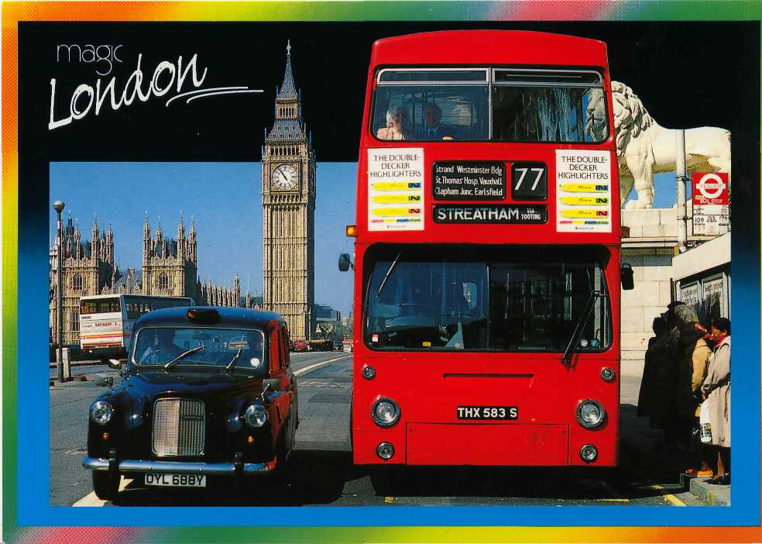

Ход урока
Teahcer : Good morning children. I am very glad to see you.
And today I shall tell some interesting things :

-Puple 1 В Англии — левостороннее движение. Из общественного транспорта в Лондоне Вы можете воспользоваться метро (London Underground), электричкой (Docklands Light Railway, или DLR) — только в будние дни и до 21:30, железной дорогой (British Rail) и автобусом. Первые три вида транспорта делятся на шесть зон по дальности (последняя шестая включает аэропорт Heathrow). Автобусная сеть разделена на четыре зоны. Можно купить проездной билет на все виды транспорта (One Day Off Peak Travel Card), который действителен в течение одного дня (в будни с 9:30 до 15:30 и с 18:00 до полуночи, в выходные без ограничений). Стоимость его различна в зависимости от времени дня и зоны. Билет в один конец стоит от £1 до £2.8, а проездной билет на один день — от £2.8 до £3.8. Если Вы покупаете проездной билет на автобус для зон 1, 2, 3, 4, то это означает, что Вы можете ездить автобусом на расстояние, эквивалентное 1-6 зонам метро. Все восемь главных железнодорожных вокзалов имеют свою станцию метро.
Приобретение железнодорожного билета Brit-Rail сроком на 4-30 дней дает право на неограниченное количество поездок по всей стране или определенным регионам со скидкой. Автобусное сообщение между городами дешевле, чем по железной дороге. Автобусы останавливаются только на предписанных остановках.
- Puple 2 Знаменитыми лондонскими черными такси можно воспользоваться на любой улице, если на них светится индикатор. Водители сдают очень строгий экзамен под названием The Knowledge, поэтому Вы можете доверять их знаниям и профессиональной подготовке. Плата за проезд четко обозначена на табло, обычно от этой суммы дают 10 % чаевых. Вы обнаружите на дорогах также много фирм и частных лиц, оказывающих транспортные услуги. Они не всегда достаточно надежны и не всегда знают дорогу в любой конец города. Пользуясь их услугами, заранее оговорите цену.
- Puple 3 В США — правостороннее движение. Общественный транспорт развит слабо. В крупных городах имеется метро и во всех населенных пунктах — автобус, который ходит по расписанию. В США стоимость проезда в общественном транспорте — от 50 центов до 1 доллара. Билет действителен в течение указанного на нем
времени (обычно 2-2,5 ч). Автобус останавливается как на остановках, так и по требованию в любом месте, для этого Вы должны дотронуться до шнура на Вашем сидении.
Прокат автомобилей
В Англии автомобиль выдается напрокат лицам не моложе 21 . года, имеющим водительский стаж не менее 1 года. Такие крупные I фирмы, специализирующиеся на прокате автомобилей, как Avis, Hertz & Mitchells и т. п., имеют сеть агенств по прокату автомобилей по всей Великобритании. В Америке также автомобиль выдается напрокат лицам не моложе 21 года. В агенстве по прокату машин необходимо предъявить по крайней мере национальные водительские права. В некоторых агенствах требуют международные водительские права. При аренде автомобиля необходимо что-нибудь оставить в залог (например, кредитную карточку — Master Card, Visa или American Express).

-Teahcer : I propose you to devide in to two groups.

Группа 1
Your task will be to read and translate this text. And then you will do some exersices.
(после того как вторая подгруппа получит своё задание группы будут читать и переводить предложенные тексты в голос, а задания будут выполнять независимо от того, какой текст они читали. За каждый правильный ответ команде даётся звезда. Победит тот , кто наберёт наибольшее количество звёзд.)

The buses
Text
Londoners are proud of their "big red buses". These days s may not be red but they always carry the red roundel.
On many London buses passengers buy tickets from the when they get on. Some buses, however, have a conductor, and passengers get on the bus and wait for the conductor to ask where they are going and sell them the tickets.
Traveleards are very popular for bus travel.

One day after the session the participants have free time. Ivan decide to go to the National Gallery in Trafalgar Square. I get out of the hotel and go to the nearest bus stop.
Ivan: Excuse me, what bus can take us to Trafalgar Square,please?
Passer-by: I'm sorry. I'm afraid I don't know. Ivan asks again.
Ivan: Excuse me. Can you tell me where to get a bus to the Trafalgar Square, please?
Policeman: Yes. Cross over the road. Can you see the cinema? The bus stop is just round the corner.
Ivan: Do you know the number of the bus?
Policeman: I think it's a thirteen.
Ivan: Thank you very much.

At the bus stop.

Ivan: Excuse me. Is this the stop for the Trafalgar Square
Man: That's fight. It's number 13. It stops at Trafalgar Square and goes on to Liverpool Station. Therefalgar ask the driver to tell you where to get off.
Ivan: Thank you very much.

On the bus.

Sergei: Two returns to Trafalgar Square.
Bus driver 1 pound.
Sergei: Can you tell us when we get to Trafalgar Square,please?
Bus driver: OK.

Teahcer :And here is your task

Группа 2
Аfter their visit to the museum of the Bank of England the Group returns to the hotel by underground.
Londoners call their underground train network "the tube". It covers the whole city. It's a fast, convenient and easy way to travel.
There are two kinds of tube tickets: single and return tickets sold stations. Besides they sell Travelcards for the Docklands Light Railway, or DLR. Travelcards can be bought at underground stations, Travel Information Centres.
At the tube station the participants buy single tickets and come up to the electronic gate. They put the tickets, magnetic strip down, into a slot machine on the right side of the gate. The gate opens and removing the ticket each passes the gate. Then they go down by stairs.

David: Keep you tickets until your journey is completed.
Sergei: Why is it necessary?
David: Well, you see, sometimes inspectors check them. Besides you have to leave many stations in the same way as you get in. You should put the ticket into the slot machine again to have the gate open. Otherwise you won't be able to leave the station.
Sergei: I see. Thank you.
Ivan: This line on the wall is green. I suppose this corridor will take us to the green line.
David: You are quite right. We are to take the green line to get to Baker Street station
Vladimir: By the way, can I get to Piccadily Circus by this line?
David: Let me see, no, I'm afraid not. You'll have to change trains at Charring Cross.
Vladimir: Thank you. I'll remember it. Charring Cross
David: Be carefull. Don't be lost.
Vladimir: Thank you. I have got a map of London and there is the Underground map here too. I have heard so much about Piccadily. And I like the song about it. One of our pop stars sings it.The song is fantastic. And I should see the street of Picadilly with my own eyes!

Teahcer: And now your tasks

1. Are Londoners proud of thir buses?
A) Yes, they are. B) No, they are not c) The text doesn`t speak about it.

2. Are all buses red in England?
A) Yes, they are. B) No, they are not c) some of them are, but all the
buses carry red roundel

3. By what means of transport did the group return to the hotel?
A) By taxi b) By underground c) By bus

4.What do Londoners call their underground?
a) The tube b) Metro c) Network

5.How many lines are in the London Tube?
a) Eleven b) Twelve c) Ten

6. How are bus tickets sold? a) Only drivers sell them b) Only conductors sell them
c) Either drivers and conductors sell them

7. Where did Ivan and Sergei go by bys one day?
a) To Piccadilly Circus b) To Trafalgar Square c) To Downing Street

8.What tickets did they buy?
a) Single ones b) Returns ones c) Travelcards

Teahcer: Please, take the cards with your task and underline the verbs and translate the sentences into Russian

THE UNDERGROUND CODE
The London Underground is the oldest and busiest in the world. Its construction started in 1860.
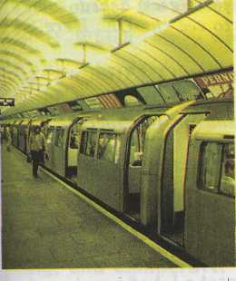
Would you like to come to London for a day from a town in the southeast of England? Then you can buy a special Travelcard which includes travel on buses and the "tube" in the central zone.
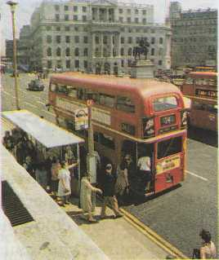
TRAVEL PASS (by bus)
If you are waiting at a bus stop with the sign "Request Stop", it means that the bus will only stop if you stick your arm out to signal the driver. You should tell the driver your destination (stop).

BRITISH AIRWAYS WILL TAKE YOU CLOSER
Would you like to travel to Britain by air? Then you will arrive in the southeast, for this is where the main passenger ports and airports are situated. Heathrow Airport * is the biggest airport in the UK and the world's busiest airport. It is about 20 miles east of London. While Gatwick, the second major airport is about 30 miles to the south. Heathrow has 28 million passengers per year and Gatwick has about 10 million.
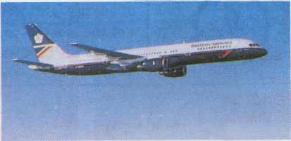
- Where do the most visitors arrive?
- How do the passengers stop a bus at the "Request Stop"?
- Why do the British call the London Underground the "Tube"?

Урок №14
Тема: Посещение ресторана.
Цели урока: Ознакомить детей с различными видами ресторанов, основными клише, используемыми при оформлении заказа, общении с официантом, друзьями и знакомыми. Как расплатиться в ресторане. Развивать диалогическую речь по теме урока. Закрепить навыки перевода с анлийского на русский и наоборот. Воспитывать культуру поведения в общественных местах, повторить правила поведения за столом, формировать навыки этикета.
Оборудование: Компьютер, кинопроектор, раздаточный материал, индивидуальные задания на карточках, ситуативные картинки.


Ход урока
Teacher: Hello, boys and girls. I am very glad to see you again. And the tham of our lesson is restaurant. But before we start our lesson I would like to tell you some interesting facts.
- Pupil 1 - За границей существуют два основных типа ресторанов: рестораны быстрого обслуживания и рестораны с полным сервисом. Рестораны быстрого обслуживания похожи на кафетерии, где посетители подходят к стойке и заказывают блюда. Затем блюда ставятся на пластиковый поднос, и посетители несут подносы к столу. Такие рестораны рассчитаны на массовое обслуживание. В меню входият гамбургеры, бутерброды с горячими цыплятами, пицца и салаты. Типичный обед в ресторанах быстрого обслуживания стоит от 3-х до 6-ти долларов. Обычно посетители завершают обед в ресторанах быстрого обслуживания в пределах 15-30 минут. В ресторанах с полным сервисом посетители сидят за столами, полностью располагая своим временем. Обед может стоить от 20 до 50 долларов. Обычно на это тратится от 1 до 1.5 часов.
- Pupil 2 Завтрак в Америке напоминает обильный English Breakfast: сок либо фрукты, кукурузные хлопья (corn-flakes), жареные сосиски либо яйца (вкрутую (всмятку) — hard (soft) boiled eggs, яичница-болтунья — scrambled eggs, яичница-глазунья — sunnyside up), жареное сало либо ветчина (ham), тосты, молоко, чай или кофе.

- Pupil 3 Lunch (второй завтрак или обед) в промежутке между 12 и 14 часами довольно прост: в Англии чаще всего сэндвичи (sandwiches), в Америке сэндвичи либо гамбургеры (hamburgers), чизбургеры (cheeseburgers), хотдоги (hot dogs), жареный картофель (chips) и т .п. Поздний обильный завтрак в Америке называется brunch (breakfast+lunch).

- Pupil 4 Dinner (ужин либо обед) — это основной прием пищи в промежутке между 18 и 21 часом, который состоит из первого блюда {starter — англ., appetizer — амер.), включающего суп либо закуску, и основного блюда {main course — англ., entrees — амер.).
Основной напиток в Англии — чай, который пьют в промежутке между основными приемами пищи. Во время еды пьют соки либо пиво. В Америке наибольшей популярностью пользуются soft drinks — различные современные виды колы и лимонада.

- Pupil 5 В ресторанах и кафе, где вывешена табличка "Licenced" (в Америке — "Licensed"), продаются алкогольные напитки.
Перекусить в Англии достаточно дешево можно во встречающихся на каждом шагу в больших городах кафе (Caffs), в которых обычно подают сосиски с картофельным пюре {Sausage & Mash), в закусочных типа Fast Food Shops, которые продают пиццу и горячие сосиски, либо в маленьких забегаловках, предлагающих сэндвичи нескольких видов. Обед в ресторанах довольно дорог (основные блюда в зависимости от категории ресторана стоят от 15-20 до 90-100 фунтов). Пабы
(Pubs) (время работы обычно с 11 до 23) являются в Англии популярным местом вечернего времяпровождения, в которых кроме пива и крепких напитков имеется широкий выбор соков и сладких коктейлей.
- People 6 В Америке очень популярно завтракать, обедать и ужинать вне дома: в кафе и ресторанах. Известны американские рестораны быстрого самообслуживания (Fast-Food Restaurants), самыми распространенными блюдами в которых являются гамбургеры, жареный картофель и кока-кола. В больших городах распространены закусочные (snack-bars). Кроме того, закусочные имеются во многих т. н. аптеках (Drug Stores), которые продают не столько лекарства, сколько различные канцтовары, конфеты, мороженое. Небольшие ресторанчики на шоссе называются обычно Dinners,
- Pupil 7 В США курение запрещено в общественных местах: в лифтах, в туалетах, в автобусах, метро и других видах транспорта, а также на всех внутренних авиалиниях. Нарушители подвергаются штрафу. Курение также запрещено в некоторых кафе, ресторанах и поездах, в ряде помещений, где написано "non-smoking". В последние годы граждане США высказываются строго отрицательно по отношению к курению. За последнее десятилетие в общественных местах в Соединенных Штатах зоны «для курящих» стали уменьшаться, а зоны для «некурящих» стали увеличиваться. По мере того, как распространялась информация о влиянии заболеваний, во многих штатах был принят закон, запрещающий курение в общественных местах, например запрещено курить в самолетах всех авиалиний, обслуживающих Соединенные Штаты. Во многих учреждениях курение не разрешается даже в приемных для посетителей, не разрешается курить во время деловых встреч и занятий. В ресторанах курение разрешено только в специально отведенных местах, либо вообще не разрешается. В некоторых гостиницах имеются специальные комнаты, отведенные только для курящих. Теперь в Америке в общественном месте некурящий может не стесняясь попросить курильщика погасить сигарету. Запрещено курение в корридорах и в вестибюлях.
Чтобы избежать неприятностей, мы советуем курильщикам всегда спрашивать, можно ли курить и, если да, то где. Пожалуйста, поинтересуйтесь пожеланиями товарищей по группе и спросите, не возражают ли они, прежде чем Вы закурите сигарету.
Если Вы хотите покурить, принято спросить своих коллег, не возражают ли они против того, что Вы закурите в их присутствии.
Соблюдение подобного этикета особенно важно в частных домах и в общественных учреждениях.
- Pupil 8 В США не разрешается употреблять алкогольные напитки в таких общественных местах, как пляжи, парки, а также на улицах. Вы можете купить алкогольные напитки в ресторане, баре, ночном клубе. Однако официанты и официантки не подают алкоголь тем, кто уже явно нетрезв. Алкогольные напитки обычно не подают во время делового ланча, их могут подавать (или не подавать) во время делового ужина. Также алкогольные напитки могут быть поданы во время приема в частном доме или на вечернем приеме одновременно с водой или фруктовыми соками. Многие американцы в умеренных дозах пьют вино, пиво и коктейли, однако в обществе не принято пить много. Обратите внимание на то, что употребление наркотиков в США незаконно.
Teacher: And now look at the blackboard . Here we have some expressions for polite people:
Если вы хотоите сделать заказ в ресторане, Вы можете использовать такие выражения:
Can we have the menu, please? | Дайте мне пожалуйста меню.
Waiter, can we have the menu, please? | Официант, принесите мне пожалуйста меню.
May I have a look at the dinner menu, please? | Можно посмотреть меню для обеда.
May I have a look at the breakfast menu, please? | Можно посмотреть меню для завтрака.
What`s the soup of the day? | Что у вас сегодня на первое?
Обсуждая меню с друзьями, Вы можете сказать:
What shall we order? | Что будем заказывать?
What shall we have for starters? | Что будем на закуску?
What shall we have for the main course? | Что закажем на основное блюдо?
What shall we have for the desert? | Что будет на десерт?
Let`s order….. | Давайте закажем…
I`ll have…. | Я буду…
I`d like…. | Я хочу…
I`ll start of with…. | Я начну с…
I`ll begin with… | Я , наверное попробую…
I can`t decide. What do you recommend? | Я не могу решить. Что вы посоветуете?
Официант может задать вам вопрос
What would you like to start with? | С чего бы вы хотели начать?
What would you like for starters? | Что будите на закуску?
Would you like…..or…… | Вы будите… или…..?
How would you like your eggs? Scrambled, fried or boiled? | Как вы предпочитаете яйца? Омлет , яичница или сварить?
Hard or soft boiled? | Вкрутую или всмятку?
Would you prefer tea or coffee? | Что предпочитаете: чай или кофе?
What would you like something to drink with your meal? | Вы будите что-нибудь пить?
What would you like to drink before your meal? | Вы будите аперитив?
Have you chosen the wine…..? | Вы решили, что будите пить?
Are you ready to order? | Вы готовы сделать заказ?
Would you like to order? | Вы готовы заказать?
Can I take your order, please? | Что вы будите заказывать?
Anything else…..? | Это всё?
Как заплатить по счёту в ресторане
Could I have my bill, please? | Принесите, пожалуйста счёт
Can you bring me the bill, Please? | Вы не могли бы принести мне счёт?
Bring me the bill, please. | Принесите, пожалуйста счёт
Can you take my credit card? | Вы принимаете кредитные карточки?
We don’t accept credit cards. | Мы не принимаем кредитные карточки.
Can I pay by travelers | Можно ,мне расплатится туристическим чеком?
Can I pay by credit card? | Можно заплатить кредитной картой?
Can I pay in cash? | Можно заплатить наличными?
I think you have charged me twice for the same thing. | Мне кажется, вы дважды посчитали одно и тоже блюдо.
Do you want it all on the same bill or do you want to pay separately? | Вы хотите один счёт или каждый будет платить отдельно?
What seems to be the trouble? | Что-нибудь не так?
Teacher: Translate me please from English into Russian
I think you have charged me twice for the same thing. Could I have my bill, please? What would you like something to drink with your meal? What would you like for starters? Would you prefer tea or coffee? How would you like your eggs? Scrambled, fried or boiled? What shall we have for the main course? May I have a look at the dinner menu, please? What shall we order? Have you chosen the wine…..?.......
Teacher: Translate please from Russian into English
Принесите, пожалуйста, счёт. Можно заплатить кредитной картой? Мне кажется, вы дважды посчитали одно и тоже блюдо. Вы готовы заказать? С чего бы вы хотели начать? Я , наверное, попробую…. Официант, принесите мне пожалуйста меню. Вы будите аперитив? Я не могу решить. Что вы посоветуете? Можно посмотреть меню для завтрака…..
Teacher:Let`s read the text and then do some exercises.
The British Pub
One day David Hill invited a few participants to a pub. The participants were very happy to satisfy their curiously and they accepted the invitation willingly. In the evening they went to the nearest pub.
Pubs are tipically English. Most pubs are friendly and relaxed places where visitors can have some beer and, usually, a simple meal. These days one can also get wine in most pubs. Many also serve coffee, but not tea. You got to the bar to order any pay for your drink. A typical lunch in a pub is – bread, cheese and pickle, and sometimes a little salad.
Pubs are not open all day.The owners themselves can decide when to open. Most open from 3 or 4 hours at lunch and again from about 6 p.m to about 11 p.m. In busy areas, pubs may stay open from 11 a.m to 11 p.m.
Here is the talk between David and Sergey:
Sergei: This looks nice.
David :I like it too I sometimes come here with my friends….Let me buy you a few drinks. What would you like to drink?
Sergiy: Thank you. Just a minute…..Well, two halves of bitter and one half of larger, if you please.
David to Barman: Two halves of bitter and two halves of lager, please. And four packs of crisp.
Barman: Seven pounds ninety
David : Here you are… Thank you… Let`s go to the table over there…..Cheers!
Sergei: Cheers! Ah, very good beer, indeed
David : I`m not a beer addict but I like it… Would you like the game of darts? It`s very popular in our pubs.
Sergei: Yes, but I don’t know how to play. Can you show me?
David : Certainly,come on…You take three darts…..
Teacher:OK, very good and now some words about your homrwork/ Your task will be to complete the dialog .
This looks…….
- I like…… I sometimes come here….. Let me buy ……. What would you…..?
- Thank you. Just…..Well, ……..

1Литература

1.Английский для всех: Универсальный русско-английский разговорник Книга 1/ О.О. Бедачева-М.: Просвещение, 2002
2. Бизнес по-английски: Учебник./ Ж. Ардо -М.: «Дело», 2003
3. Деловой английский / С.А Шевелева-М.: Просвещение, 2004.

